**Dự án Quản lý chi phí**

Quản lý chi phí dự án bao gồm các quá trình tham gia vào việc lập kế hoạch, dự toán, dự toán ngân sách, tài chính, quản lý ngân sách và kiểm soát chi phí để các projectmcan được hoàn thành trong ngân sách đã được phê duyệt.

Hình 7-1 cung cấp một cái nhìn tổng quan về các quá trình quản lý chi phí dự án sau đây:

**7.1 Kế hoạch chi phí quản lý** - Các quá trình thiết lập các chính sách, thủ tục và tài liệu hướng dẫn lập kế hoạch, quản lý, mở rộng, và kiểm soát chi phí dự án.

**7.2 Ước tính chi phí** - Các quá trình phát triển một xấp xỉ của các nguồn lực tài chính cần thiết để hoàn thành các hoạt động dự án.

**7.3 Xác định ngân sách** - Các quá trình tập hợp chi phí ước tính của các hoạt động cá nhân hoặc các gói công việc để thiết lập một cơ sở chi phí ủy quyền.

**7.4 Kiểm soát chi phí** - Các quá trình theo dõi tình trạng của dự án để cập nhật các chi phí dự án và quản lý các thay đổi đối với cơ sở chi phí.

Các quá trình tương tác với nhau và với các quá trình trong khu vực kiến thức khác như mô tả chi tiết trong phần 3 và Phụ lục A1.

Trên một số dự án, đặc biệt là những người trong phạm vi nhỏ hơn, chi phí dự toán và dự toán ngân sách chi phí có liên quan chặt chẽ và có thể được xem như là một quá trình duy nhất mà có thể được thực hiện bởi một người duy nhất trong khoảng thời gian tương đối ngắn. Chúng được trình bày ở đây là các quá trình khác biệt bởi vì các công cụ và kỹ thuật đối với từng là khác nhau. Khả năng ảnh hưởng đến chi phí cao nhất là ở giai đoạn đầu của dự án, làm cho định nghĩa phạm vi đầu quan trọng (Phần 5.3).

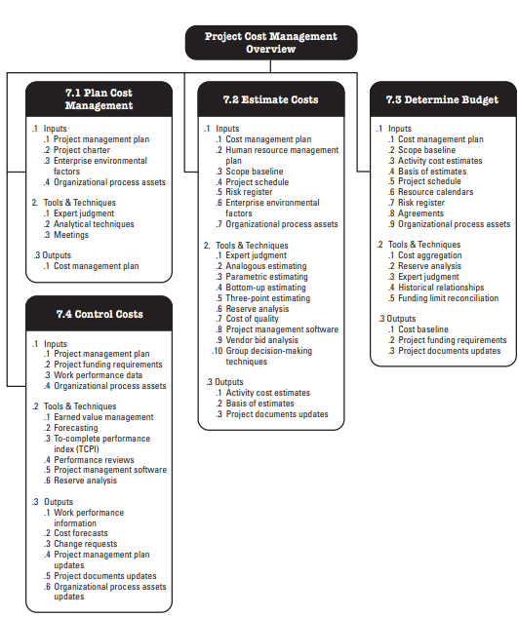

Hình 7-1. Dự án tổng quan về Quản lý chi phí

Quản lý chi phí dự án nên xem xét các yêu cầu các bên liên quan trong việc quản lý chi phí. các bên liên quan khác nhau sẽ đo lường chi phí dự án theo những cách khác nhau và vào những thời điểm khác nhau. Ví dụ, chi phí của một mục mua có thể được đo khi quyết định mua lại được thực hiện hoặc cam kết, trật tự được đặt, mục được giao, hoặc các chi phí thực tế phát sinh hoặc thu âm cho mục đích kế toán dự án.

Quản lý chi phí dự án là chủ yếu quan tâm đến chi phí của các nguồn lực cần thiết để hoàn thành các hoạt động dự án. Quản lý chi phí dự án cũng nên xem xét các tác động của quyết định dự án trên chi phí định kỳ tiếp theo của việc sử dụng, bảo trì và hỗ trợ sản phẩm, dịch vụ, hoặc kết quả của dự án. Đối với xample, hạn chế của số ý kiến thiết kế có thể làm giảm chi phí của dự án nhưng có thể làm tăng chi phí vận hành các sản phẩm kết quả của.

Trong nhiều tổ chức, dự đoán và phân tích các hoạt động tài chính tiềm năng của sản phẩm của dự án được thực hiện bên ngoài của dự án. Trong những người khác, chẳng hạn như một dự án cơ sở vốn, quản lý chi phí dự án có thể bao gồm các công việc này. Khi các dự báo và phân tích như vậy được bao gồm, quản lý chi phí dự án có thể giải quyết các quá trình bổ sung và nhiều kỹ thuật quản lý tài chính nói chung chẳng hạn như lợi nhuận trên đầu tư, dòng tiền chiết khấu, và phân tích hoàn vốn đầu tư.

Các nỗ lực lập kế hoạch quản lý chi phí xảy ra sớm trong dự án quy hoạch và thiết lập khuôn khổ cho mỗi quy trình quản lý chi phí để thực hiện các quá trình sẽ có hiệu quả và phối hợp.

**7.1 Quản lý chi phí kế hoạch**

Quản lý kế hoạch chi phí là quá trình thiết lập các chính sách, thủ tục và tài liệu hướng dẫn lập kế hoạch, quản lý, mở rộng, và kiểm soát chi phí dự án. Các lợi ích quan trọng của quá trình này là nó cung cấp hướng dẫn và chỉ đạo về cách chi phí dự án sẽ được quản lý trong suốt dự án. Các yếu tố đầu vào, các công cụ và kỹ thuật, và kết quả của quá trình này được mô tả trong Hình 7-2. Hình 7-3 mô tả sơ đồ luồng dữ liệu của quá trình.

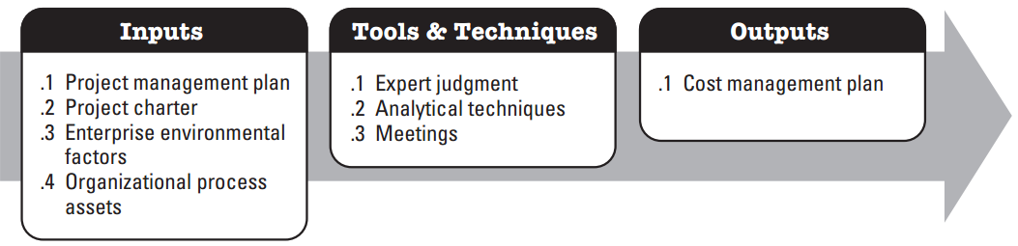

Hình 7-2. Quản lý chi phí kế hoạch: Đầu vào, các công cụ và kỹ thuật, và kết quả đầu ra.

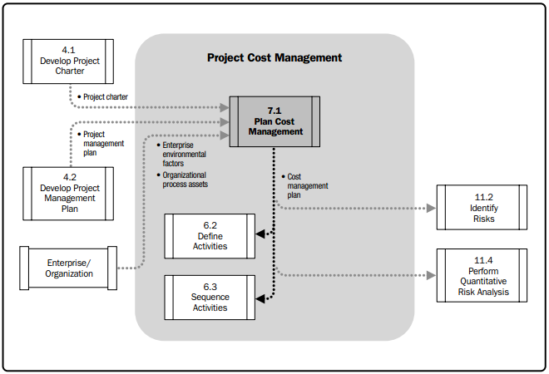

Hình 7-3. Kế hoạch chi phí quản lý: sơ đồ luồng dữ liệu

Các quy trình quản lý chi phí và các công cụ và kỹ thuật liên quan cũng được ghi trong kế hoạch quản lý chi phí. Kế hoạch quản lý chi phí là một phần của kế hoạch quản lý dự án.

**7.1.1 Quản lý chi phí kế hoạch: Đầu vào**

**7.1.1.1 Kế hoạch Quản lý dự án**

Được mô tả trong mục 4.2.3.1. Kế hoạch quản lý dự án có chứa thông tin được sử dụng để phát triển các kế hoạch quản lý chi phí, trong đó có, nhưng không giới hạn:

• Phạm vi đường cơ sở. Các cơ sở phạm vi bao gồm các tuyên bố phạm vi dự án và chi tiết WBS cho dự toán chi phí và quản lý.

• Lịch trình đường cơ sở. Các cơ sở lịch trình xác định khi các chi phí của dự án sẽ được phát sinh.

• Thông tin khác. quyết định chi phí liên quan đến lịch trình, rủi ro, và thông tin liên lạc khác từ các kế hoạch quản lý dự án.

**7.1.1.2 Điều lệ dự án**

Được mô tả trong mục 4.1.3.1. Các điều lệ dự án cung cấp ngân sách tóm tắt từ đó các chi phí dự án chi tiết được phát triển. Các điều lệ dự án cũng xác định các yêu cầu phê duyệt dự án sẽ ảnh hưởng đến việc quản lý chi phí dự án.

**7.1.1.3 Các yếu tố môi trường doanh nghiệp**

Được mô tả trong phần 2.1.5. Các doanh nghiệp yếu tố môi trường ảnh hưởng đến quá trình kế hoạch quản lý Chi phí bao gồm, nhưng không giới hạn:

• Văn hóa và cơ cấu có thể ảnh hưởng chi phí quản lý tổ chức;

• Điều kiện thị trường mô tả các sản phẩm, dịch vụ, và kết quả có sẵn trong thị trường khu vực và toàn cầu;

• Tỷ giá ngoại tệ cho chi phí dự án có nguồn gốc từ nhiều quốc gia;

• Đăng thông tin thương mại như thông tin tài nguyên tỷ lệ chi phí thường có sẵn từ cơ sở dữ liệu thương mại mà theo dõi kỹ năng và chi phí nguồn nhân lực, và cung cấp chi phí tiêu chuẩn cho vật liệu và thiết bị. danh sách giá bán được công bố là một nguồn thông tin; và

• Hệ thống thông tin quản lý dự án, cung cấp khả năng thay thế cho việc quản lý chi phí.

**7.1.1.4 Tài sản Quy trình tổ chức**

Được mô tả trong phần 2.1.4. Các tài sản quá trình tổ chức có ảnh hưởng đến quá trình kế hoạch quản lý Chi phí bao gồm, nhưng không giới hạn:

• Tài chính kiểm soát thủ tục (ví dụ, báo cáo thời gian, yêu cầu chi tiêu và giải ngân đánh giá, mã số kế toán và các quy định hợp đồng tiêu chuẩn);

• Thông tin lịch sử và bài học kinh nghiệm cơ sở tri thức;

• Cơ sở dữ liệu tài chính; và

• Hiện dự toán chính thức và không chính thức chi phí và chính sách ngân sách liên quan đến thủ tục, và hướng dẫn.

**7.1.2 Kế hoạch chi phí quản lý: các công cụ và kỹ thuật**

**7.1.2.1 Phán xét chuyên gia**

Phán xét chuyên gia, hướng dẫn bởi thông tin lịch sử, cung cấp cái nhìn sâu sắc có giá trị về môi trường và các thông tin từ các dự án tương tự trước đó. phán đoán chuyên gia cũng có thể đề nghị liệu để kết hợp các phương pháp và làm thế nào để dung hòa sự khác biệt giữa chúng.

Phán xét dựa trên chuyên môn trong một lĩnh vực ứng dụng, Khu vực kiến thức, kỷ luật, công nghiệp, vv, thích hợp cho các hoạt động được thực hiện nên được sử dụng trong việc phát triển các kế hoạch quản lý chi phí.

**7.1.2.2 Phân tích kỹ thuật**

Xây dựng kế hoạch quản lý chi phí có thể liên quan đến việc lựa chọn phương án chiến lược để tài trợ cho dự án như: nguồn vốn tự có, tài trợ với vốn chủ sở hữu, hoặc tài trợ bằng nợ. Kế hoạch quản lý chi phí cũng có thể chi tiết cách để tài trợ cho các nguồn lực của dự án như làm, mua bán, cho thuê, hoặc cho thuê. Những quyết định này, như các quyết định tài chính khác ảnh hưởng đến dự án, có thể ảnh hưởng đến tiến độ và / hoặc rủi ro của dự án.

Các chính sách và thủ tục tổ chức có thể ảnh hưởng mà các kỹ thuật tài chính được sử dụng trong các quyết định. Kỹ thuật có thể bao gồm (nhưng không giới hạn): thời gian hoàn vốn, lợi nhuận trên vốn đầu tư, tỷ lệ hoàn vốn nội bộ, chiết khấu dòng tiền và giá trị hiện tại ròng.

**7.1.2.3 Các cuộc họp**

Nhóm dự án có thể tổ chức các cuộc họp lập kế hoạch để phát triển các kế hoạch quản lý chi phí. Tham dự các cuộc họp này có thể bao gồm quản lý dự án, các nhà tài trợ dự án, các thành viên nhóm dự án được lựa chọn, các bên liên quan được lựa chọn, bất cứ ai có trách nhiệm về chi phí dự án, và những người khác khi cần thiết.

**7.1.3 Quản lý chi phí quy hoạch: kết quả đầu ra**

**7.1.3.1 Kế hoạch quản lý chi phí**

Kế hoạch quản lý chi phí là một phần của kế hoạch quản lý dự án và mô tả cách các chi phí của dự án sẽ được lên kế hoạch, cấu trúc, và kiểm soát. Các quy trình quản lý chi phí và các công cụ và kỹ thuật liên quan cũng được ghi trong kế hoạch quản lý chi phí.

Ví dụ, các kế hoạch quản lý chi phí có thể thiết lập như sau:

• đơn vị đo lường. Mỗi đơn vị được sử dụng trong các phép đo (chẳng hạn như giờ nhân viên, ngày nhân viên, nhiều tuần để có biện pháp kịp thời; hoặc mét, lít, tấn, km, hoặc cubic yards cho các biện pháp số lượng, hoặc một lần dưới hình thức tiền tệ) được xác định cho mỗi tài nguyên.

• Mức độ chính xác. Mức độ mà dự toán chi phí hoạt động sẽ được làm tròn lên hoặc xuống (ví dụ, Mỹ $ 100,49 US $ 100, hoặc US $ 995,59 US $ 1,000), dựa trên phạm vi các hoạt động và tầm quan trọng của dự án.

• Mức độ chính xác. Các phạm vi chấp nhận được (ví dụ, ± 10%) được sử dụng trong việc xác định dự toán chi phí hoạt động thực tế được xác định, và có thể bao gồm một số lượng cho dự phòng;

• Thủ tục tổ chức liên kết. Các cấu trúc phân chia công việc (WBS) (mục 5.4) cung cấp khuôn khổ cho kế hoạch quản lý chi phí, cho phép thống nhất với dự toán, ngân sách và kiểm soát chi phí. Các thành phần WBS sử dụng để hạch toán chi phí dự án được gọi là tài khoản điều khiển. Mỗi tài khoản kiểm soát được gán một mã số duy nhất hoặc số tài khoản (s) liên kết trực tiếp với hệ thống kế toán các tổ chức thực hiện của.

• Ngưỡng kiểm soát. ngưỡng sai cho hiệu suất chi phí giám sát được chỉ định để chỉ ra một thỏa thuận số lượng biến thể được cho phép trước khi một số hành động cần được thực hiện. Ngưỡng thường được thể hiện dưới dạng độ lệch phần trăm so với kế hoạch ban đầu.

• Quy định về đo lường hiệu suất. quản lý giá trị thu được (EVM) quy định về đo lường hiệu suất được thiết lập. Ví dụ, các kế hoạch quản lý chi phí có thể:

   ○ Xác định các điểm trong WBS mà đo lường của các tài khoản kiểm soát sẽ được thực hiện;

   ○ Thiết lập các kỹ thuật đo lường giá trị thu được (ví dụ, sự kiện quan trọng trọng, cố định công thức, phần trăm hoàn thành, vv) được sử dụng; và

   ○ Chỉ định các phương pháp theo dõi và các phương trình tính toán quản lý giá trị thu được để tính toán dự báo ở mức hoàn thành (EAC) dự báo để cung cấp một kiểm tra tính hợp lệ trên EAC dưới lên.

  Để biết thông tin cụ thể hơn về quản lý giá trị thu được, hãy tham khảo các tiêu chuẩn thực hành cho quản lý giá trị thu được - Second Edition.

• Định dạng báo cáo. Các định dạng và tần số cho các báo cáo chi phí khác nhau được xác định.

• Thiệu Process. Mô tả của mỗi của các quá trình quản lý chi phí khác được ghi nhận.

• Các chi tiết khác. Thêm chi tiết về các hoạt động quản lý chi phí bao gồm, nhưng không giới hạn:

   ○ Mô tả các lựa chọn tài trợ chiến lược,

   ○ Thủ tục để tính các biến động về tỷ giá ngoại tệ, và

   ○ Thủ tục ghi chi phí dự án.

**7.2 Ước tính chi phí**

Chi phí ước tính là quá trình phát triển một xấp xỉ của các nguồn lực tài chính cần thiết để hoàn thành các hoạt động dự án. Các lợi ích quan trọng của quá trình này là nó xác định lượng chi phí cần thiết để hoàn thành công việc của dự án. Các yếu tố đầu vào, các công cụ và kỹ thuật, và kết quả của quá trình này được mô tả trong Hình 7-4. Hình 7-5 mô tả sơ đồ luồng dữ liệu của quá trình.

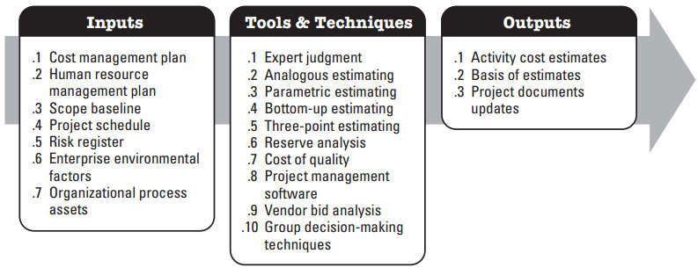

Hình 7-4. chi phí ước tính: Đầu vào, các công cụ và kỹ thuật, và kết quả đầu ra

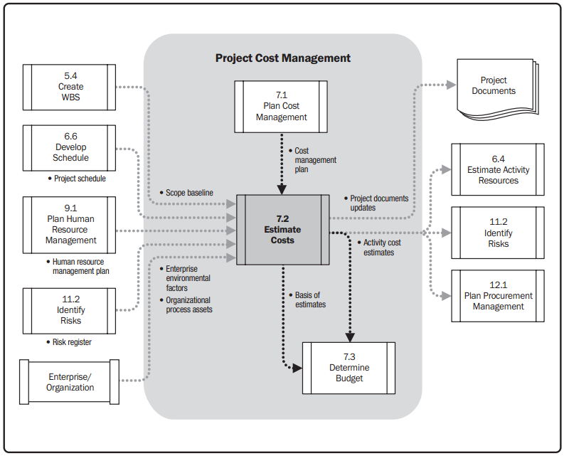

Hình 7-5. Ước tính chi phí sơ đồ luồng dữ liệu

Dự toán chi phí là một dự đoán đó là dựa trên các thông tin được biết đến vào một thời điểm nào đó. Dự toán chi phí bao gồm việc xác định và xem xét các lựa chọn thay thế chi phí để bắt đầu và hoàn thành dự án. thương mại chi phí - off và rủi ro cần được xem xét, chẳng hạn như làm hay mua, mua so với cho thuê, và chia sẻ các nguồn lực để đạt được chi phí tối ưu cho dự án.

Dự toán chi phí thường được thể hiện bằng đơn vị tiền tệ nào đó (ví dụ, đô la, euro, yên, vv), mặc dù trong một số trường hợp đơn vị đo khác, chẳng hạn như giờ nhân viên hoặc nhân viên ngày, được sử dụng để tạo điều kiện so sánh bằng cách loại bỏ những ảnh hưởng của biến động tiền tệ.

Dự toán chi phí cần được xem xét và tinh tế trong suốt quá trình dự án để phản ánh chi tiết bổ sung khi nó trở nên có sẵn và các giả thiết được kiểm tra. Độ chính xác của dự án sẽ tăng lên khi dự án tiến triển thông qua vòng đời dự án. Ví dụ, một dự án trong giai đoạn khởi đầu có thể có một thứ tự ước chừng độ lớn (ROM) ước tính trong khoảng từ -25% đến + 75%. Sau này, khi có thêm thông tin được biết, dự toán chính thức có thể thu hẹp phạm vi chính xác đến -5% đến + 10%. Trong một số tổ chức, có hướng dẫn khi nào những hiệu chỉnh có thể được thực hiện và mức độ tin cậy và chính xác đó là dự kiến.

Các nguồn thông tin đầu vào có nguồn gốc từ các kết quả đầu ra của các quá trình trong khu vực kiến thức khác. Khi nhận được, tất cả các thông tin này sẽ vẫn có sẵn như là đầu vào cho tất cả các quy trình quản lý chi phí.

Chi phí được tính cho tất cả các nguồn lực đó sẽ được tính vào dự án. Điều này bao gồm, nhưng không giới hạn, lao động, vật tư, trang thiết bị, dịch vụ và cơ sở vật chất, cũng như các loại đặc biệt như một khoản trợ cấp lạm phát, chi phí tài chính, hoặc chi phí dự phòng. Một ước tính chi phí là một đánh giá định lượng của các chi phí có khả năng cho nguồn lực cần thiết để hoàn thành các hoạt động. dự toán chi phí có thể được trình bày tại các mức độ hoạt động hoặc dưới dạng tóm tắt.

**7.2.1 Ước tính chi phí: Đầu vào**

**7.2.1.1   Kế hoạch quản lý chi phí**

Được mô tả trong mục 7.1.3.1. Kế hoạch quản lý chi phí định nghĩa như thế nào chi phí dự án sẽ được quản lý và

Kiểm soát. Nó bao gồm các phương pháp được sử dụng và mức độ chính xác cần thiết để ước tính chi phí hoạt động.

**7.2.1.2 Kế hoạch quản lý nguồn nhân lực**

Được mô tả trong mục 9.1.3.1. Kế hoạch quản lý nguồn nhân lực cung cấp các thuộc tính dự án biên chế, tỷ lệ nhân viên, và phần thưởng liên quan / công nhận, đó là những thành phần cần thiết cho việc phát triển các dự toán chi phí dự án.

**7.2.1.3 Phạm vi cơ bản**

Các cơ sở phạm vi bao gồm những điều sau đây:

• Quy mô dự án tuyên bố. Những tuyên bố phạm vi dự án (mục 5.3.3.1) cung cấp mô tả sản phẩm, tiêu chuẩn nghiệm thu, lĩnh vực trọng, ranh giới dự án, giả định, và những hạn chế về dự án. Một giả định cơ bản mà cần phải được thực hiện khi ước tính chi phí của dự án là cho dù các ước tính sẽ được giới hạn chỉ hoặc liệu ước tính này cũng sẽ bao gồm các chi phí gián tiếp chi phí dự án trực tiếp. Chi phí gián tiếp là những chi phí mà không thể được truy tìm trực tiếp đến một dự án cụ thể và do đó sẽ được tích lũy và phân bổ một cách công bằng hơn nhiều dự án của một số thủ tục kế toán đã được phê duyệt và tài liệu. Một trong những trở ngại chung nhất đối với nhiều dự án là một dự án ngân sách hạn chế. Ví dụ về các hạn chế khác được yêu cầu ngày giao hàng, nguồn lực có kỹ năng sẵn có, và chính sách của tổ chức.

• Cấu trúc phân chia công việc. WBS (Phần 5.4) cung cấp cho all mối quan hệ between the all components of dự án and phân phôi dự án.

• Từ điển WBS. Từ điển WBS (mục 5.4.3.1) provide information chi tiết about the sản phẩm trung and mô tả công việc cho each bộ phận trong WBS necessary to sản xuất every chuyển giao.

Thông tin bổ sung có thể được tìm thấy trong đường cơ sở phạm vi với những tác động của hợp đồng và pháp lý, chẳng hạn như sức khỏe, an toàn, bảo mật, hiệu suất, môi trường, bảo hiểm, quyền sở hữu trí tuệ, đăng ký và giấy phép. Tất cả các thông tin này cần được xem xét khi xây dựng dự toán chi phí.

**7.2.1.4 Lịch trình dự án**

Được mô tả trong mục 6.6.3.2. Các loại và số lượng nguồn lực và số lượng thời gian mà các nguồn lực được áp dụng để hoàn thành công việc của dự án là yếu tố chính trong việc xác định chi phí dự án. nguồn lực hoạt động Lịch trình và thời gian tương ứng được sử dụng như là đầu vào quan trọng cho quá trình này. Tài Hoạt động ước tính (Phần 6.4) liên quan đến việc xác định sự sẵn có của nhân viên, số giờ nhân viên yêu cầu, và số lượng của vật chất và trang thiết bị cần thiết để thực hiện các hoạt động đúng tiến độ. Nó được phối hợp chặt chẽ với dự toán chi phí. ước tính thời gian hoạt động (mục 6.5.3.1) sẽ ảnh hưởng đến chi phí ước tính trên bất kỳ dự án mà ngân sách dự án bao gồm một khoản trợ cấp cho các chi phí tài chính (bao gồm cả chi phí lãi vay) và có tài nguyên được áp dụng trên một đơn vị thời gian trong suốt thời gian hoạt động. ước tính thời gian hoạt động cũng có thể ảnh hưởng đến dự toán có thời gian chi phí nhạy cảm bao gồm trong đó, như lao động công đoàn với thường xuyên hết hạn thỏa ước tập thể hoặc các vật liệu với các biến thể chi phí theo mùa.

**7.2.1.5 Đăng ký rủi ro**

Được mô tả trong mục 11.2.3.1. Sổ đăng ký rủi ro cần phải được xem xét lại để xem xét chi phí đáp ứng rủi ro. Rủi ro, đó có thể là mối đe dọa hay cơ hội, thường có ảnh hưởng đến cả hoạt động và chi phí chung của dự án. Theo nguyên tắc chung, khi dự án trải qua một sự kiện rủi ro tiêu cực, chi phí ngắn hạn của dự án sẽ thường tăng lên, và có đôi khi sẽ có sự chậm trễ trong tiến độ dự án. Theo cách tương tự, nhóm dự án nên nhạy cảm với các cơ hội tiềm năng mà có thể có lợi cho doanh nghiệp bằng cách giảm trực tiếp chi phí hoạt động hoặc bằng cách đẩy nhanh tiến độ.

**7.2.1.6 Các yếu tố môi trường doanh nghiệp**

Được mô tả trong phần 2.1.5. Các doanh nghiệp yếu tố môi trường ảnh hưởng đến quá trình Chi phí Ước tính bao gồm, nhưng không giới hạn:

• Điều kiện thị trường. Những điều kiện này mô tả những gì các sản phẩm, dịch vụ, và kết quả là có sẵn trên thị trường, từ đó, và dưới những điều khoản và điều kiện. điều kiện cung và cầu khu vực và / hoặc toàn cầu ảnh hưởng đáng kể chi phí tài nguyên.

• Đăng thông tin thương mại. Nguồn thông tin tỷ lệ chi phí thường có sẵn từ cơ sở dữ liệu thương mại mà theo dõi kỹ năng và chi phí nguồn nhân lực, và cung cấp chi phí tiêu chuẩn cho vật liệu và thiết bị. danh sách giá bán được công bố là một nguồn thông tin.

**7.2.1.7 Tài sản Quy trình tổ chức**

Được mô tả trong phần 2.1.4. Các tài sản quá trình tổ chức có ảnh hưởng đến quá trình Chi phí Ước tính bao gồm, nhưng không giới hạn:

• Các chính sách Chi phí dự toán,

• Chi phí các mẫu dự toán,

• Thông tin lịch sử, và

• Bài học kinh nghiệm.

**7.2.2 Ước tính chi phí: công cụ và kỹ thuật**

**7.2.2.1 Phán xét chuyên gia**

Phán xét chuyên gia, hướng dẫn bởi thông tin lịch sử, cung cấp cái nhìn sâu sắc có giá trị về môi trường và các thông tin từ các dự án tương tự trước đó. phán đoán chuyên gia cũng có thể được sử dụng để xác định xem có nên kết hợp các phương pháp ước lượng và làm thế nào để dung hòa sự khác biệt giữa chúng.

**7.2.2.2 Tương tự dự toán**

Tương tự chi phí dự toán sử dụng các giá trị như phạm vi, chi phí, ngân sách và thời gian hoặc các biện pháp quy mô như kích thước, trọng lượng, và sự phức tạp từ một dự án tương tự trước đó làm cơ sở để tính toán các thông số tương tự hoặc đo cho một dự án hiện tại. Khi ước tính chi phí, kỹ thuật này dựa trên chi phí thực tế của các dự án tương tự trước đó làm cơ sở cho việc ước tính chi phí của các dự án hiện tại. Đó là một cách tiếp cận giá trị dự toán thu, đôi khi điều chỉnh chênh lệch được biết đến trong dự án phức tạp.

Tương tự ước lượng chi phí thường được sử dụng để ước tính giá trị khi có một số lượng hạn chế các thông tin chi tiết về dự án, ví dụ, trong giai đoạn đầu của một dự án. Tương tự chi phí dự toán sử dụng thông tin lịch sử và sự phán xét của chuyên gia.

Tương tự chi phí dự toán nói chung là ít tốn kém và tốn ít hơn so với các kỹ thuật khác thời gian, nhưng nó cũng có kém chính xác. ước tính chi phí tương tự có thể được áp dụng cho một số dự án hoặc các phân đoạn của một dự án, kết hợp với các phương pháp ước lượng khác. dự toán tương tự là đáng tin cậy nhất khi các dự án trước đây cũng tương tự như trong thực tế và không chỉ về ngoại hình, và các thành viên trong nhóm dự án chuẩn bị dự toán có chuyên môn cần thiết.

**7.2.2.3 Parametric dự toán**

Ước lượng tham số sử dụng một mối quan hệ thống kê giữa các dữ liệu lịch sử có liên quan và các biến số khác (ví dụ, số bộ vuông trong xây dựng) tính toán ước tính chi phí cho công việc của dự án. Kỹ thuật này có thể sản xuất các cấp chính xác cao hơn tùy thuộc vào sự tinh tế và dữ liệu cơ bản được xây dựng vào mô hình. dự toán Parametric có thể được áp dụng cho một số dự án hoặc các phân đoạn của một dự án, kết hợp với các phương pháp ước lượng khác.

**7.2.2.4 Ước tính từ dưới lên**

Từ dưới lên dự toán là một phương pháp ước lượng một phần của công việc. Các chi phí của các gói công việc cá nhân hoặc hoạt động được ước tính mức độ lớn nhất của chi tiết quy định. sau đó các chi phí chi tiết được tóm tắt hoặc "cuộn lại" đến mức độ cao hơn cho mục đích báo cáo và theo dõi tiếp theo. Các chi phí và tính chính xác của từ dưới lên chi phí dự toán thường bị ảnh hưởng bởi kích thước và độ phức tạp của các hoạt động cá nhân hoặc gói công việc.

**7.2.2.5 Ba điểm dự toán**

Độ chính xác của dự toán chi phí hoạt động đơn điểm có thể được cải thiện bằng cách xem xét sự không chắc chắn dự toán và rủi ro và sử dụng ba dự toán để xác định một phạm vi tương đối với chi phí của một hoạt động:

• Nhiều khả năng (cM). Các chi phí của các hoạt động, dựa trên đánh giá nỗ lực thực tế cho các công việc cần thiết và bất kỳ khoản chi phí dự đoán.

• lạc quan (CO). Chi phí hoạt động dựa trên phân tích các kịch bản trường hợp tốt nhất cho hoạt động này.

• Bi quan (cP). Chi phí hoạt động dựa trên phân tích các trường hợp xấu nhất cho hoạt động này.

Tùy thuộc vào sự phân bố giả định các giá trị trong phạm vi của ba dự toán chi phí dự kiến, CE, có thể được tính toán bằng cách sử dụng công thức. Hai công thức thường được sử dụng là phân bố hình tam giác và beta. Các công thức là:

• Phân phối tam giác. CE = (CO + cM + cP) / 3

• Phân phối Beta (từ một phân tích Pert truyền thống). CE = (CO + 4cm + cP) / 6 ước tính chi phí dựa trên ba điểm với một phân bố giả định cung cấp một chi phí dự kiến và làm rõ phạm vi của sự không chắc chắn xung quanh các chi phí dự kiến.

**7.2.2.6 Phân tích dự trữ**

Dự toán chi phí có thể bao gồm khoản dự phòng (đôi khi được gọi là phụ cấp dự phòng) để chiếm không chắc chắn chi phí. dự phòng rủi ro là ngân sách trong các cơ sở chi phí được phân bổ cho các rủi ro được xác định, được chấp nhận và cho đó phản ứng ngũ hoặc giảm nhẹ được phát triển. khoản dự phòng này thường được xem như là một phần của ngân sách nhằm giải quyết các "ẩn số được biết đến" mà có thể ảnh hưởng đến một dự án. Ví dụ, làm lại cho một số phân phôi dự án có thể được dự đoán trước, trong khi số lượng việc làm lại này là không rõ. khoản dự phòng có thể được ước tính chiếm số lượng này chưa biết làm lại. khoản dự phòng có thể cung cấp cho một hoạt động cụ thể, cho toàn bộ dự án, hoặc cả hai. Các khoản dự phòng có thể là một tỷ lệ phần trăm của chi phí ước tính, một số cố định, hoặc có thể được phát triển bằng cách sử dụng phương pháp phân tích định lượng.

Như thông tin chính xác hơn về dự án trở nên có sẵn, các khoản dự phòng có thể được sử dụng, giảm, hoặc loại bỏ. Dự phòng cần được xác định rõ ràng trong tài liệu hướng dẫn chi phí. khoản dự phòng là một phần của đường cơ sở chi phí và yêu cầu tài trợ tổng thể cho dự án.

Ước tính cũng có thể được sản xuất với số lượng dự trữ quản lý được tài trợ cho dự án. bảo tồn quản lý là một khoản ngân sách dự án đã khấu trừ cho mục đích kiểm soát quản lý và được dành riêng cho công việc không lường trước được đó là trong phạm vi của dự án. bảo tồn quản lý nhằm giải quyết những "ẩn số chưa biết" có thể ảnh hưởng đến một dự án. Các khu bảo tồn quản lý không được bao gồm trong đường cơ sở chi phí mà là một phần của ngân sách yêu cầu của dự án và kinh phí tổng thể. Khi một lượng dự trữ quản lý được sử dụng để tài trợ cho công việc không lường trước được, lượng dự trữ quản lý sử dụng được thêm vào cơ sở chi phí, do đó đòi hỏi một sự thay đổi đã được phê duyệt để các cơ sở chi phí.

**7.2.2.7 Chi phí chất lượng (COQ)**

Giả định về chi phí của chất lượng (mục 8.1.2.2) có thể được sử dụng để chuẩn bị dự toán chi phí hoạt động.

**7.2.2.8 Phần mềm Quản lý dự án**

Dự án ứng dụng phần mềm quản lý, bảng tính trên máy vi tính, mô phỏng, và các công cụ thống kê được sử dụng để hỗ trợ các dự toán chi phí. Các công cụ này có thể đơn giản hóa việc sử dụng một số kỹ thuật dự toán và do đó tạo điều kiện xem xét nhanh chóng của các phương án dự toán.

**7.2.2.9 Phân tích bán thầu**

Phương pháp lập dự toán chi phí có thể bao gồm phân tích những dự án nên chi phí, dựa trên hồ sơ dự thầu đáp ứng từ các nhà cung cấp đủ điều kiện. Khi dự án này được trao cho một nhà cung cấp theo quy trình cạnh tranh, chi phí bổ sung dự toán công trình có thể được yêu cầu của các nhóm dự án để kiểm tra giá của phân phôi cá nhân và lấy được một chi phí hỗ trợ tổng chi phí dự án cuối cùng.

**7.2.2.10 Nhóm kỹ thuật ra quyết định Làm**

Phương pháp tiếp cận theo nhóm, chẳng hạn như động não, Delphi hay kỹ thuật nhóm danh nghĩa, có ích cho tham gia thành viên trong nhóm để nâng cao độ chính xác dự toán và cam kết với dự toán mới nổi. Sự tham gia của một nhóm có cấu trúc của những người gần gũi với thực hiện kỹ thuật của công việc trong quá trình lập dự toán, thông tin thêm là đã đạt được và những ước tính chính xác hơn thu được. Ngoài ra, khi mọi người đang tham gia vào quá trình lập dự toán, cam kết của họ đối với đáp ứng ước tính kết quả tăng lên.

**7.2.3 Ước tính chi phí: kết quả đầu ra**

**7.2.3.1 Hoạt động Ước tính chi phí**

Dự toán chi phí hoạt động là đánh giá định lượng của các chi phí có thể xảy ra cần thiết để hoàn thành công việc của dự án. Dự toán chi phí có thể được trình bày dưới dạng tóm tắt hoặc chi tiết. Chi phí được tính cho tất cả các nguồn lực được áp dụng cho các dự toán chi phí hoạt động. Điều này bao gồm, nhưng không giới hạn, lao động trực tiếp, vật liệu, thiết bị, dịch vụ, cơ sở vật chất, công nghệ thông tin, và loại đặc biệt như chi phí tài chính (bao gồm cả chi phí lãi vay), trợ cấp lạm phát, tỷ giá, hoặc một khu bảo tồn chi phí dự phòng. chi phí gián tiếp, nếu họ có trong dự toán dự án, có thể được bao gồm ở các mức độ hoạt động hoặc ở các cấp độ cao hơn.

**7.2.3.2 Cơ sở của các ước lượng**

Số lượng và loại chi tiết thêm hỗ trợ ước tính chi phí thay đổi tùy theo khu vực ứng dụng. Bất kể mức độ chi tiết, các tài liệu hỗ trợ cần cung cấp một sự hiểu biết rõ ràng và đầy đủ về cách dự toán chi phí được nguồn gốc.

Hỗ trợ chi tiết cho các ước tính chi phí hoạt động có thể bao gồm:

• Tài liệu của các cơ sở dự toán (tức là, làm thế nào nó đã được phát triển),

• Tài liệu của tất cả các giả định,

• Tài liệu của bất kỳ hạn chế được biết đến,

• Chỉ định phạm vi dự toán có thể (ví dụ, € 10.000 (± 10%) để cho biết mặt hàng đó được dự kiến sẽ có giá từ một loạt các giá trị), và

• Chỉ định các mức độ tin cậy của các ước tính chính thức.

**7.2.3.3 Tài liệu Dự án cập nhật**

Các tài liệu dự án có thể được cập nhật bao gồm, nhưng không giới hạn, đăng ký rủi ro.

**7.3 Xác định ngân sách**

Xác định ngân sách là quá trình tập hợp chi phí ước tính của các hoạt động cá nhân hoặc các gói công việc để thiết lập một cơ sở chi phí ủy quyền. Các lợi ích quan trọng của quá trình này là nó sẽ xác định đường cơ sở chi phí dựa vào đó thực hiện dự án có thể được giám sát và kiểm soát. Các yếu tố đầu vào, các công cụ và kỹ thuật, và kết quả của quá trình này được mô tả trong Hình 7-6. Hình 7-7 mô tả sơ đồ luồng dữ liệu của quá trình.

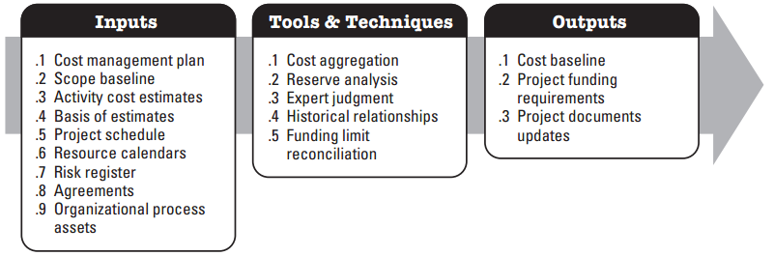

Hình 7-6. xác định ngân sách: Đầu vào, các công cụ và kỹ thuật, và kết quả đầu ra

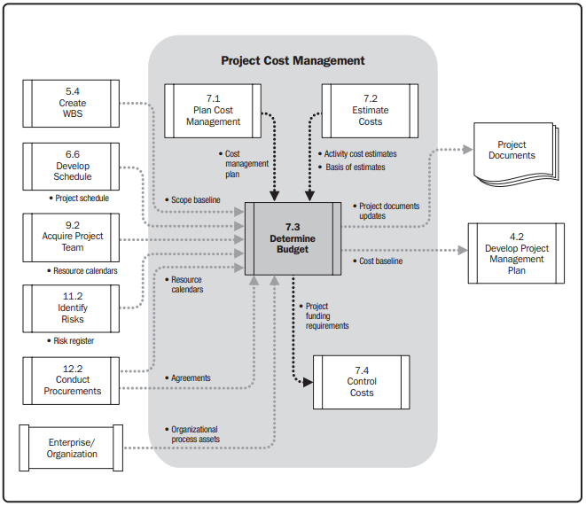

Hình 7-7. xác định sơ đồ Ngân sách dữ liệu dòng chảy

Một ngân sách dự án bao gồm tất cả các quỹ ủy quyền để thực hiện dự án. Chi phí cơ bản là phiên bản đã được phê duyệt ngân sách dự án thời gian theo từng giai đoạn, nhưng không bao gồm bảo tồn quản lý.

**7.3.1 Xác định ngân sách: Đầu vào**

**7.3.1.1 Kế hoạch quản lý chi phí**

Được mô tả trong mục 7.1.3.1. Kế hoạch quản lý chi phí mô tả cách các chi phí của dự án sẽ được quản lý và kiểm soát.

**7.3.1.2 Phạm vi cơ bản**

• Quy mô dự án tuyên bố. hạn chế thức được thời gian cho các chi tiêu kinh phí dự án có thể được ủy quyền của tổ chức, theo thỏa thuận (mục 12.2.3.2), hoặc bằng đơn vị khác như chính phủ cơ quan. Những hạn chế tài trợ được phản ánh trong báo cáo phạm vi dự án.

• Cấu trúc phân chia công việc. WBS (Phần 5.4) cung cấp cho các mối quan hệ giữa tất cả các phân phôi dự án và các thành phần khác nhau của họ.

• Từ điển WBS. Từ điển WBS (mục 5.4.3.1) và báo cáo chi tiết liên quan đến công việc cung cấp một nhận dạng của các phân phôi và mô tả các công việc trong mỗi thành phần WBS cần thiết để sản xuất mỗi chuyển giao.

**7.3.1.3 Hoạt động Ước tính chi phí**

Được mô tả trong mục 7.2.3.1. Dự toán chi phí cho từng hoạt động trong vòng một gói công việc được tổng hợp để có được một ước tính chi phí cho mỗi gói công việc.

**7.3.1.4 Cơ sở của các ước lượng**

Được mô tả trong mục 7.2.3.2. Hỗ trợ chi tiết cho các ước tính chi phí chứa trong cơ sở cho các ước tính nên chỉ định bất kỳ giả định cơ bản đối phó với sự bao gồm hoặc loại trừ gián tiếp hoặc các chi phí khác trong ngân sách dự án.

**7.3.1.5 Lịch trình dự án**

Được mô tả trong mục 6.6.3.2. Tiến độ dự án bao gồm các kế hoạch bắt đầu và kết thúc ngày cho các hoạt động của dự án, sự kiện quan trọng, các gói công việc, và các tài khoản kiểm soát. Thông tin này có thể được sử dụng để tổng hợp chi phí cho các giai đoạn lịch, trong đó chi phí được dự kiến sẽ được phát sinh.

**7.3.1.6 Lịch tài nguyên**

Được mô tả trong mục 9.2.3.2 và 12.2.3.3. lịch nguồn cung cấp thông tin mà trên đó các nguồn lực được giao cho dự án và khi họ được giao. Thông tin này có thể được sử dụng để chỉ chi phí tài nguyên trong suốt thời gian của dự án.

**7.3.1.7 Đăng ký rủi ro**

Được mô tả trong mục 11.2.3.1. Sổ đăng ký rủi ro cần phải được xem xét lại để xem xét làm thế nào để tổng hợp chi phí đáp ứng rủi ro. Cập nhật các bản đăng ký rủi ro được bao gồm trong bản cập nhật tài liệu dự án được mô tả trong mục 11.5.3.2.

**7.3.1.8 Hiệp định**

Được mô tả trong mục 12.2.3.2. thông tin thỏa thuận áp dụng và các chi phí liên quan đến sản phẩm, dịch vụ, hoặc kết quả đã được hoặc sẽ được mua được bao gồm khi xác định ngân sách.

**7.3.1.9 Tài sản Quy trình tổ chức**

Được mô tả trong phần 2.1.4. Các tài sản quá trình tổ chức có ảnh hưởng đến quá trình Ngân sách Xác định bao gồm, nhưng không giới hạn:

• hiện chính sách chi phí chính thức và không chính thức lập ngân sách liên quan, thủ tục và hướng dẫn;

• Các công cụ Chi phí ngân sách; và

• Các phương pháp báo cáo.

**7.3.2 xác định ngân sách: các công cụ và kỹ thuật**

**7.3.2.1 Tập hợp chi phí**

Dự toán được tổng hợp bởi các gói công việc phù hợp với WBS. Dự toán chi phí trọn gói công trình sau đó được tổng hợp cho các cấp, thành phần cao hơn của WBS (như tài khoản điều khiển) và cuối cùng cho toàn bộ dự án.

**7.3.2.2 Phân tích dự trữ**

Phân tích dự phòng ngân sách có thể thiết lập cả những khoản dự phòng và dự trữ quản lý cho dự án. Quản lý và dự trữ được đề cập chi tiết hơn trong mục 7.2.2.6.

**7.3.2.3 Phán đoán chuyên gia**

Phán đoán chuyên gia, hướng dẫn kinh nghiệm trong lĩnh vực ứng dụng, Khu vực kiến thức, kỷ luật, công nghiệp, hoặc dự án tương tự, hỗ trợ trong việc xác định ngân sách. chuyên môn như vậy có thể được cung cấp bởi bất kỳ nhóm hoặc người có giáo dục chuyên ngành, kiến thức, kỹ năng, kinh nghiệm, hoặc đào tạo. phán quyết của chuyên gia là có sẵn từ nhiều nguồn, bao gồm, nhưng không giới hạn:

• Các đơn vị khác trong tổ chức thực hiện,

• Tư vấn,

• Các bên liên quan, bao gồm khách hàng,

• Hội nghề nghiệp và kỹ thuật, và

• Các nhóm công nghiệp.

**7.3.2.4 Mối quan hệ lịch sử**

Bất kỳ mối quan hệ lịch sử mà kết quả trong dự toán tham số hoặc ước tính tương tự liên quan đến việc sử dụng các đặc điểm của dự án (các tham số) để phát triển các mô hình toán học để dự đoán tổng chi phí dự án. mô hình này có thể được đơn giản (Ví dụ, xây dựng nhà ở được dựa trên một chi phí nhất định cho mỗi chân vuông không gian)hoặc phức tạp (ví dụ: một mô hình của dự toán kinh phí phát triển phần mềm sử dụng nhiều yếu tố điều chỉnh riêng biệt, mỗi trong số đó có rất nhiều chỉ bên trong nó).

Cả chi phí và tính chính xác của mô hình tương tự và thông số có thể rất khác nhau. Họ có nhiều khả năng đáng tin cậy khi:

• Thông tin lịch sử sử dụng để phát triển các mô hình là chính xác,

• Tham số được sử dụng trong mô hình này là dễ dàng định lượng, và

• Mô hình được mở rộng, như vậy mà họ làm việc cho các dự án lớn, các dự án nhỏ, và các giai đoạn của một dự án.

**7.3.2.5 Tài trợ Giới hạn hòa giải**

Các chi tiêu của quỹ phải được hòa giải với bất kỳ giới hạn tài trợ về vốn cam kết cho dự án. Một sai giữa các giới hạn kinh phí và các khoản chi tiêu kế hoạch đôi khi sẽ đòi cho gia hạn việc phải cấp ra tỷ lệ chi tiêu. Điều này được thực hiện bằng cách đặt những hạn chế ngày đối với công việc vào tiến độ dự án.

**7.3.3 xác định ngân sách: kết quả đầu ra**

**7.3.3.1 Chi phí cơ bản**

Chi phí cơ bản là phiên bản đã được phê duyệt ngân sách dự án thời gian theo từng giai đoạn, không bao gồm bất kỳ dự trữ quản lý, mà chỉ có thể được thay đổi thông qua các thủ tục kiểm soát thay đổi chính thức và được sử dụng như một cơ sở để so sánh với kết quả thực tế. Nó được phát triển như là một tổng kết của ngân sách đã được phê duyệt cho các hoạt động lịch trình khác nhau.

Hình 7-8 minh họa các thành phần khác nhau của ngân sách dự án và cơ sở chi phí. dự toán chi phí hoạt động cho các hoạt động dự án khác nhau cùng với bất kỳ khoản dự phòng (mục 7.2.2.6) cho các hoạt động này được tổng hợp vào chi phí gói công việc liên quan của họ. Dự toán chi phí trọn gói công việc, cùng với bất kỳ khoản dự phòng ước tính cho các gói công việc, được tổng hợp vào tài khoản kiểm soát. Tổng của các tài khoản kiểm soát, tạo nên cơ sở chi phí. Kể từ khi dự toán chi phí tạo nên cơ sở chi phí được gắn trực tiếp vào hoạt động đúng tiến độ, điều này cho phép một cái nhìn thời gian theo từng giai đoạn của đường cơ sở chi phí, mà thường được hiển thị dưới dạng một đường cong S, như được minh họa trong hình 7- 9.

Bảo tồn quản lý (mục 7.2.2.6) được bổ sung vào cơ sở chi phí để sản xuất ngân sách dự án. Khi thay đổi bảo hành sử dụng dự trữ quản lý phát sinh, quá trình kiểm soát thay đổi được sử dụng để có được phê duyệt để di chuyển các quỹ dự trữ quản lý áp dụng vào các cơ sở chi phí.

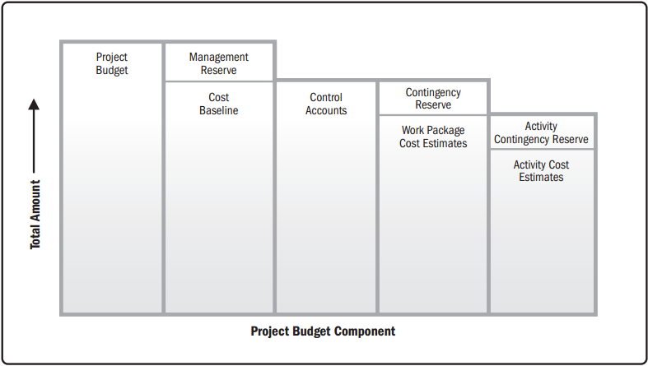

Hình 7-8. thành phần ngân sách dự án

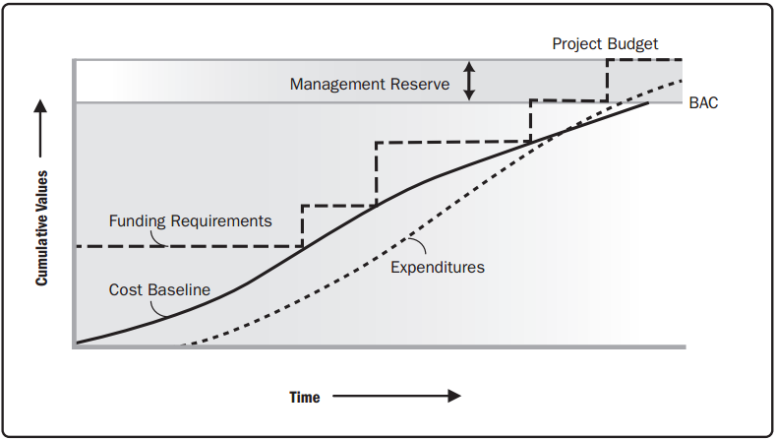

Hình 7-9. chi phí cơ bản, chi tiêu, và các yêu cầu tài trợ

**7.3.3.2 yêu cầu tài trợ dự án**

Tổng nhu cầu kinh phí và yêu cầu tài trợ định kỳ (ví dụ, hàng quý, hàng năm) có nguồn gốc từ đường cơ sở chi phí. Chi phí cơ bản sẽ bao gồm chi phí dự kiến cộng với nợ dự đoán. Kinh phí thường xuyên xảy ra với số lượng gia tăng đó là không liên tục, và có thể không được phân bố đều, xuất hiện như các bước như trong hình 7-9. Tổng số vốn cần thiết là những người trong cơ sở chi phí, cộng với dự trữ quản lý, nếu có. yêu cầu tài trợ có thể bao gồm các nguồn (s) của các nguồn tài trợ.

**7.3.3.3 Tài liệu Dự án cập nhật**

Các tài liệu dự án có thể được cập nhật bao gồm, nhưng không giới hạn:

• đăng ký rủi ro,

• dự toán chi phí hoạt động, và

• tiến độ dự án.

**7.4 Kiểm soát chi phí**

Chi phí kiểm soát là quá trình theo dõi tình trạng của dự án để cập nhật các chi phí dự án và quản lý các thay đổi đối với cơ sở chi phí. Các lợi ích quan trọng của quá trình này là nó cung cấp các phương tiện để nhận ra sai từ kế hoạch để có hành động khắc phục và giảm thiểu rủi ro. Các yếu tố đầu vào, các công cụ và kỹ thuật, và kết quả của quá trình này được mô tả trong hình 7-10. Figure7-11 mô tả sơ đồ luồng dữ liệu của quá trình.

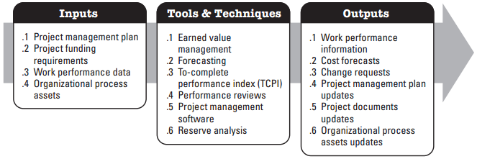

Hình 7-10. kiểm soát chi phí: Đầu vào, các công cụ và kỹ thuật, và kết quả đầu ra

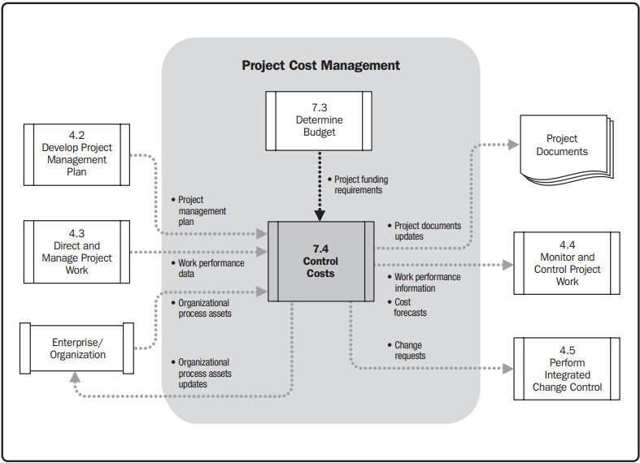

Hình 7-11. kiểm soát chi phí sơ đồ luồng dữ liệu

Cập nhật ngân sách đòi hỏi kiến thức của các chi phí thực tế đã chi cho đến nay. Việc tăng ngân sách ủy quyền chỉ có thể được chấp thuận thông qua việc thực hiện kiểm soát thay đổi tích hợp quy trình (mục 4.5). Giám sát việc chi tiêu của các quỹ mà không quan tâm đến giá trị của công việc đang được thực hiện cho khoản chi đó có ít giá trị cho dự án, khác hơn là cho phép các nhóm dự án để ở lại trong giới hạn ngân được ủy quyền. Phần lớn các nỗ lực kiểm soát chi phí liên quan đến việc phân tích mối quan hệ giữa việc tiêu thụ các nguồn vốn dự án đến công tác vật lý được thực hiện cho khoản chi đó. Chìa khóa để kiểm soát chi phí hiệu quả là việc quản lý các cơ sở chi phí đã được phê duyệt và những thay đổi cơ bản đó.

Kiểm soát chi phí dự án bao gồm:

• Ảnh hưởng đến các yếu tố tạo ra thay đổi cho cơ sở chi phí ủy quyền;

• Đảm bảo rằng tất cả các yêu cầu thay đổi được hành động theo một cách kịp thời;

• Quản lý các thay đổi thực tế khi nào và như chúng xảy ra;

• Đảm bảo rằng các khoản chi phí không vượt quá kinh phí ủy quyền của giai đoạn, bởi thành phần WBS, bởi hoạt động, và trong tổng thể cho dự án;

• Giám sát hiệu suất chi phí để cô lập và hiểu sai từ đường cơ sở chi phí đã được phê duyệt;

• thực hiện công việc giám sát đối với các quỹ chi tiêu;

• Ngăn chặn những thay đổi không được chấp thuận từ khi được đưa vào chi phí hoặc tài nguyên sử dụng báo cáo;

• Thông báo cho các bên liên quan thích hợp của tất cả các thay đổi được phê duyệt và chi phí liên quan; và

• Đưa dự kiến sẽ vượt chi phí trong giới hạn chấp nhận được.

**7.4.1 Kiểm soát chi phí: Đầu vào**

**7.4.1.1 Kế hoạch Quản lý dự án**

Được mô tả trong mục 4.2.3.1. Kế hoạch quản lý dự án bao gồm các thông tin sau đây được sử dụng để kiểm soát chi phí:

• Chi phí cơ bản. Chi phí ban đầu được so sánh với kết quả thực tế để xác định xem một sự thay đổi, hành động khắc phục, hoặc hành động phòng ngừa là cần thiết.

• Kế hoạch quản lý chi phí. Kế hoạch quản lý chi phí mô tả cách các chi phí của dự án sẽ được quản lý và kiểm soát (mục 7.1.3.1).

**7.4.1.2 yêu cầu tài trợ dự án**

Được mô tả trong mục 7.3.3.2. Các yêu cầu tài trợ dự án bao gồm chi phí dự kiến cộng với nợ dự đoán.

**7.4.1.3 Dữ liệu hiệu suất làm việc**

Được mô tả trong mục 4.3.3.2. dữ liệu hiệu suất làm việc bao gồm các thông tin về tiến độ dự án, chẳng hạn như các hoạt động đã bắt đầu, sự tiến bộ của họ, và đó phân phôi đã hoàn tất. Thông tin cũng bao gồm coststhat đã được ủy quyền và phát sinh.

**7.4.1.4 Tài sản Quy trình tổ chức**

Được mô tả trong phần 2.1.4. Các tài sản quá trình tổ chức mà có thể ảnh hưởng đến quá trình chi phí kiểm soát bao gồm, nhưng không giới hạn:

• hiện chính sách chi phí chính thức và không chính thức kiểm soát liên quan đến thủ tục và hướng dẫn;

• Các công cụ kiểm soát chi phí; và

• Giám sát và báo cáo các phương pháp được sử dụng.

**7.4.2 kiểm soát chi phí: công cụ và kỹ thuật**

**7.4.2.1 quản lý giá trị thu được**

Quản lý giá trị thu được (EVM) là một phương pháp kết hợp giữa phạm vi, thời hạn, và các phép đo tài nguyên để đánh giá hiệu quả dự án và tiến độ. Đó là phương pháp thường được sử dụng trong đo lường hiệu suất cho các dự án. Nó tích hợp các cơ sở phạm vi với các cơ sở chi phí, cùng với các cơ sở tiến độ, để hình thành các cơ sở thực hiện, giúp đội ngũ quản lý dự án đánh giá và thực hiện dự án đo lường và tiến bộ. Thực hiện dự án và tiến độ. Đây là một kỹ thuật quản lý dự án đòi hỏi sự hình thành của một cơ sở tích hợp chống lại mà hiệu suất có thể được đo lường trong suốt thời gian của dự án. Các nguyên tắc của EVM có thể được áp dụng cho tất cả các dự án trong ngành công nghiệp nào. EVM phát triển và giám sát ba chiều chìa khóa cho mỗi gói công việc và tài khoản kiểm soát:

• Giá trị theo kế hoạch. giá trị dự kiến (PV) là ngân sách ủy quyền giao một công việc theo lịch trình. Nó được ngân sách ủy quyền lên kế hoạch cho công việc được thực hiện cho một thành phần cấu trúc phân tích hoạt động hoặc công việc, không bao gồm dự phòng quản lý. Ngân sách này được phân bổ bởi giai đoạn trong vòng đời của dự án, nhưng tại một thời điểm nhất định, giá trị kế hoạch xác định các hoạt động thể chất mà cần phải được thực hiện. Tổng của PV đôi khi eferred để làm cơ sở đo lường hiệu suất (PMB). Tổng giá trị lên kế hoạch cho dự án cũng được biết đến như ngân sách tại hoàn thành (BAC).

• Giá trị thu được. giá trị thu được (EV) là một biện pháp của việc thực hiện thể hiện trong điều khoản của ngân sách ủy quyền cho công việc đó. Đây là ngân sách liên quan đến công việc được uỷ quyền đã được hoàn thành. EV được đo cần được liên quan đến Ban QLDA, và EV đo không thể lớn hơn ngân sách PV ủy quyền cho một thành phần. EV thường được sử dụng để tính toán phần trăm hoàn thành của dự án. tiêu chuẩn đo lường tiến độ cần được thiết lập cho mỗi thành phần WBS để đo lường công việc trong tiến trình. quản lý dự án theo dõi EV, cả hai từng bước để xác định tình trạng hiện tại và tích lũy để xác định xu hướng hiệu suất dài hạn.

• Chi phí thực. Chi phí thực tế (AC) là chi phí thực hiện phát sinh cho việc thực hiện một hoạt động trong một khoảng thời gian cụ thể. Nó là tổng chi phí phát sinh trong việc hoàn thành công việc mà các EV đo. Các AC cần phải tương ứng trong định nghĩa những gì đã được ngân sách trong PV và đo trong EV (ví dụ: giờ trực tiếp chỉ, chi phí trực tiếp chỉ, hoặc tất cả các chi phí bao gồm cả chi phí gián tiếp). AC sẽ không có giới hạn trên; bất cứ điều gì được chi ra để đạt được các EV sẽ được đo.

Chênh lệch từ đường cơ sở được phê duyệt cũng sẽ được theo dõi:

• Lịch trình phương sai. Lịch trình phương sai (SV) là một biện pháp của scheduleperformance thể hiện như sự khác biệt giữa các giá trị thu được và giá trị kế hoạch. Đó là số tiền mà dự án đang ở phía trước hoặc phía sau ngày giao hàng dự kiến, tại một thời điểm cho trước. Nó là thước đo hiệu suất lịch trình trong một dự án. Nó là bằng với giá trị thu được (EV) trừ đi giá trị lanned (PV). Phương sai lịch EVM là một thước đo hữu ích ở chỗ nó có thể cho biết khi nào một dự án đang tụt hậu hay là trước thời hạn ban đầu của nó. EVM lịch sai cuối cùng sẽ bằng không khi dự án iscompleted vì tất cả các giá trị dự kiến sẽ được thu vào. Lịch trình sai được sử dụng tốt nhất kết hợp với phương pháp đường tới hạn (CPM) lập kế hoạch và quản lý rủi ro. Phương trình: SV = EV – PV.

• Chi phí sai. Chi phí sai (CV) là số tiền thâm hụt ngân sách hoặc dư thừa tại một thời điểm nào đó, được thể hiện sự khác biệt giữa giá trị thu được và chi phí thực tế. Nó là thước đo hiệu suất chi phí trên một dự án. Nó là bằng với giá trị thu được (EV) trừ đi các chi phí thực tế (AC). Phương sai chi phí vào cuối của dự án sẽ là sự khác biệt giữa ngân sách tại hoàn thành (BAC) và số tiền thực tế chi tiêu. CV là đặc biệt quan trọng vì nó cho thấy mối quan hệ của hoạt động thể chất với chi phí bỏ ra. CV tiêu cực thường là khó khăn cho dự án để hồi phục. Phương trình: CV = EV - AC.

Các SV và CV giá trị có thể được chuyển đổi thành các chỉ tiêu hiệu quả để phản ánh chi phí và tiến độ thực hiện các dự án nào để so sánh với tất cả các dự án khác hoặc trong một danh mục đầu tư của dự án. Các chênh lệch rất hữu ích cho việc xác định tình trạng dự án.

• Chỉ số Biểu hiệu suất. Các chỉ số hiệu suất lịch trình (SPI) là một biện pháp hiệu quả lịch biểu thị bằng tỷ lệ của giá trị thu được với giá trị lên kế hoạch. Nó đo lường như thế nào có hiệu quả các nhóm dự án đang sử dụng thời gian của mình. Nó đôi khi được sử dụng kết hợp với các chỉ số hiệu suất chi phí (CPI) để dự báo ước tính hoàn thành dự án cuối cùng. Một giá trị SPI ít hơn 1.0 chỉ ra ít công việc được hoàn thành hơn đã được lên kế hoạch. Một SPI lớn hơn 1.0 chỉ ra rằng công việc đã được hoàn thành hơn đã được lên kế hoạch. Kể từ khi SPI đo tất cả các công việc của dự án, các hoạt động trên con đường quan trọng cũng cần được phân tích để xác định xem dự án sẽ kết thúc trước hoặc sau ngày kết thúc kế hoạch của mình. SPI là bằng với tỷ lệ của EV với PV. Phương trình: SPI = EV / PV.

• Chỉ số hiệu quả chi phí. Các chỉ số hiệu suất chi phí (CPI) là ameasure về hiệu quả chi phí của các nguồn lực ngân sách, thể hiện như một tỷ lệ của giá trị thu được để chi phí thực tế. Nó được coi là EVM thước đo quan trọng nhất và các biện pháp hiệu quả chi phí cho các công việc hoàn thành. Một giá trị của chỉ số CPI thấp hơn 1.0 chỉ ra một chi phí tràn cho công việc hoàn thành. Một giá trị CPI lớn hơn 1.0 chỉ ra một chi phí ngầm thực hiện cho đến nay. CPI là bằng với tỷ lệ của EV với AC. Các chỉ số rất hữu ích cho việc xác định tình trạng dự án và cung cấp một cơ sở cho việc ước tính chi phí dự án và kết quả lịch trình. Phương trình: CPI = EV / AC.

Ba thông số của giá trị dự kiến, giá trị thu được và chi phí thực tế có thể được theo dõi và báo cáo về cả một thời gian theo thời gian cơ sở (thường là hàng tuần hoặc hàng tháng) và trên cơ sở tích lũy. Hình 7-12 sử dụng S-đường cong để hiển thị dữ liệu EV cho một dự án được thực hiện qua ngân sách và đằng sau lịch trình.

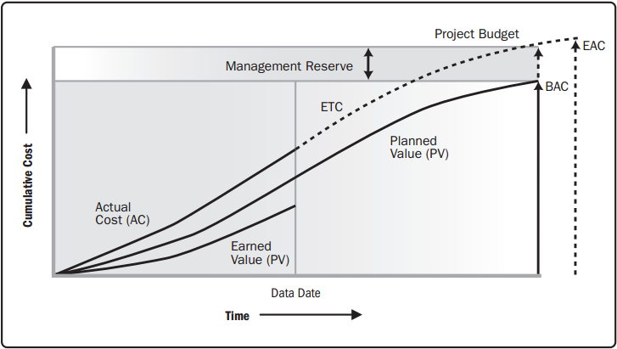

Hình 7-12. Giá trị thu được, Planned Value, và các chi phí thực tế

**7.4.2.2 Dự báo**

Khi dự án tiến triển, các nhóm dự án có thể phát triển một dự báo cho các ước tính tại hoàn thành (EAC) mà có thể khác nhau từ ngân sách tại hoàn thành (BAC) dựa trên hiệu suất của dự án. Nếu nó trở nên rõ ràng rằng BAC là không còn khả thi, quản lý dự án nên xem xét EAC dự báo. Dự báo EAC liên quan đến việc dự báo về điều kiện và các sự kiện trong tương lai của dự án dựa trên các thông tin hiệu suất hiện tại và kiến thức khác có sẵn tại thời điểm dự báo. Dự báo được tạo ra, cập nhật, và tái phát hành trên cơ sở dữ liệu hiệu suất làm việc (mục 4.3.3.2) được cung cấp như là thực hiện dự án. Các thông tin hiệu suất làm việc bao gồm các hoạt động trước đây của dự án và bất kỳ thông tin có thể ảnh hưởng đến các dự án trong tương lai.

EACs thường được dựa trên chi phí thực tế phát sinh cho việc hoàn thành, cộng với một ước tính để hoàn thành (ETC) các công việc còn lại. Bổn phận của các nhóm dự án để dự đoán những gì nó có thể gặp phải để thực hiện các ETC, dựa trên kinh nghiệm của mình cho đến nay. Các phương pháp EVM hoạt động tốt cùng với dự đoán của nhãn hiệu của các chi phí EAC yêu cầu. Phương pháp dự báo EAC phổ biến nhất là sử dụng, từ dưới lên tổng kết bởi người quản lý dự án và nhóm dự án.

Phương pháp EAC dưới lên người quản lý dự án xây dựng dựa trên chi phí thực tế và kinh nghiệm phát sinh cho việc hoàn thành, và đòi hỏi phải có một ước tính mới để hoàn thành công việc dự án còn lại. Phương trình: EAC = AC + Từ dưới lên ETC.

Sổ tay quản lý dự án của EAC được nhanh chóng so với một loạt các EACs tính đại diện cho các tình huống rủi ro khác nhau. Khi tính toán các giá trị EAC, chỉ số CPI và SPI giá trị tích lũy thường được sử dụng. Trong khi dữ liệu EVM nhanh chóng cung cấp nhiều EACs thống kê, chỉ có ba trong những phương pháp phổ biến hơn được mô tả như sau:

• Dự báo EAC cho E công tc thực hiện theo tỷ giá ngân sách. phương pháp EAC này chấp nhận việc thực hiện dự án thực tế cho đến nay (cho dù lợi hay bất lợi) như được đại diện bởi các chi phí thực tế và dự đoán rằng tất cả các công việc ETC trong tương lai sẽ được thực hiện theo tỷ giá ngân sách. Khi hiệu suất thực tế là không thuận lợi, giả định rằng hiệu suất trong tương lai sẽ được cải thiện nên chỉ được chấp nhận khi được hỗ trợ bởi phân tích rủi ro của dự án. Phương trình: EAC = AC + (BAC - EV).

• Dự báo EAC cho công việc E tc thực hiện tại chỉ số CPI hiện nay. Phương pháp này giả định những gì dự án đã trải qua đến nay có thể được dự kiến sẽ tiếp tục trong tương lai. Công việc ETC được giả định được thực hiện tại cùng một chỉ số hiệu suất chi phí tích lũy (CPI) như phát sinh của các dự án cho đến nay. Phương trình: EAC = BAC / CPI.

• EAC dự báo cho E công tc xem xét cả yếu tố SPI và CPI. Trong dự báo này, công việc ETC sẽ được thực hiện tại một tỷ lệ hiệu quả mà xem xét cả các chỉ số hiệu suất chi phí và tiến độ. Phương pháp này là hữu ích nhất khi tiến độ dự án là một yếu tố ảnh hưởng đến nỗ lực ETC. Các biến thể của phương pháp này trọng lượng chỉ số CPI và SPI tại các giá trị khác nhau (ví dụ, 80/20, 50/50, hoặc một số tỷ lệ khác) theo phán quyết của quản lý dự án. Phương trình: EAC = AC + [(BAC - EV) / (CPI × SPI)].

Mỗi phương pháp có thể áp dụng cho bất kỳ dự án nào và sẽ cung cấp cho đội ngũ quản lý dự án với một "cảnh báo sớm" tín hiệu của các dự báo EAC không nằm trong dung sai chấp nhận được.

**7.4.2.3 Để - Chỉ số thực hiện đầy đủ (tcPI)**

Các chỉ số hiệu suất để hoàn tất (TCPI) là một thước đo về hiệu suất chi phí cần thiết để có thể đạt được với các nguồn lực còn lại để đáp ứng mục tiêu quản lý quy định, biểu thị bằng tỷ lệ chi phí để hoàn thành công việc xuất sắc còn lại ngân sách. TCPI là chỉ số hiệu suất chi phí tính toán rằng có thể đạt được trên các công việc còn lại để đáp ứng mục tiêu quản lý quy định, chẳng hạn như các BAC hoặc EAC. Nếu nó trở nên rõ ràng rằng BAC là không còn khả thi, quản lý dự án nên xem xét EAC dự báo. Khi được chấp nhận, EAC có thể thay thế các BAC trong tính toán TCPI. Các phương trình cho TCPI dựa trên BAC: (BAC - EV) / (BAC - AC).

Các TCPI là khái niệm được hiển thị trong Hình 7-13. Các phương trình cho TCPI được hiển thị ở phía dưới bên trái là các công việc còn lại (được định nghĩa như là BAC trừ EV) chia cho số tiền còn lại (có thể là một trong hai BAC trừ AC, hoặc EAC trừ AC).

Nếu CPI tích lũy giảm xuống dưới đường cơ sở (như trong hình 7-13), tất cả các công việc tương lai của dự án sẽ cần phải được thực hiện ngay lập tức trong phạm vi của các TCPI (BAC) (như được phản ánh trong các dòng trên cùng của hình 7- 13) để ở lại trong BAC ủy quyền. Cho dù mức độ thành quả có thể đạt được chỉ là sự dựa trên một số cân nhắc, bao gồm rủi ro, tiến độ và hiệu suất kỹ thuật. Mức độ hiệu suất được hiển thị như là (EAC) dòng TCPI. Các phương trình cho TCPI dựa trên EAC: (BAC - EV) / (EAC - AC). Các công thức EVM được cung cấp trong bảng 7-1.

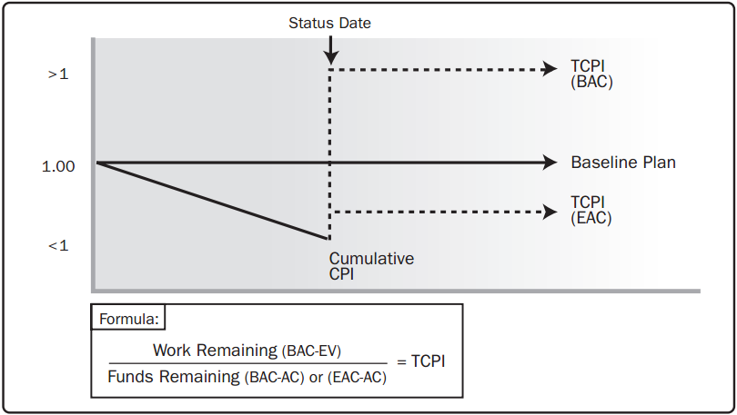

Hình 7-13. Để - Chỉ số thực hiện đầy đủ (tcPI)

**7.4.2.4 Đánh giá hiệu suất**

Đánh giá hiệu suất so sánh hiệu suất chi phí theo thời gian, các hoạt động lịch trình hoặc gói công việc tràn ngập và underrunning ngân sách và kinh phí dự kiến cần thiết để hoàn thành công việc trong tiến trình. Nếu EVM đang được sử dụng, các thông tin sau đây được xác định:

• Phân tích sự khác. phân tích phương sai, như được sử dụng trong EVM, là lời giải thích (nguyên nhân, tác động, và hành động khắc phục) cho chi phí (CV = EV - AC), lịch trình (SV = EV - PV), và phương sai tại hoàn thành (VAC = BAC - EAC) chênh lệch. Chi phí và tiến độ chênh lệch là các số đo thường xuyên nhất được phân tích. Đối với dự án không sử dụng quản lý giá trị thu được, phương sai tương tự như phân tích có thể được thực hiện bằng cách so sánh chi phí hoạt động theo kế hoạch đối với chi phí hoạt động thực tế để xác định chênh lệch giữa các cơ sở chi phí và hiệu quả dự án thực tế. Phân tích sâu hơn có thể được thực hiện để xác định nguyên nhân và mức độ sai so với đường cơ sở lịch trình và bất kỳ hành động khắc phục và phòng ngừa cần thiết. đo hiệu suất chi phí được sử dụng để đánh giá mức độ của biến thể để cơ sở giá gốc. Một khía cạnh quan trọng của kiểm soát chi phí dự án bao gồm việc xác định nguyên nhân và mức độ sai so với đường cơ sở chi phí (mục 7.3.3.1) và quyết định có hành động khắc phục hoặc phòng ngừa là cần thiết. Các phạm vi tỷ lệ chênh lệch chấp nhận được sẽ có xu hướng giảm khi nhiều việc được hoàn thành.

• Phân tích xu hướng. phân tích xu hướng kiểm tra thực hiện dự án theo thời gian để xác định xem hiệu suất được cải thiện hay xấu đi. các kỹ thuật phân tích đồ họa có giá trị trong việc tìm hiểu hoạt động cho đến nay và để so sánh với mục tiêu hiệu suất trong tương lai theo hình thức BAC so với EAC và ngày hoàn thành.

• Kiếm được hiệu suất giá trị. hiệu suất thu được giá trị so sánh đo tuyến cơ sở thực hiện đúng tiến độ thực tế và hiệu quả chi phí. Nếu EVM không được sử dụng, sau đó phân tích các cơ sở chi phí so với chi phí thực tế cho các công việc thực hiện được sử dụng để so sánh hiệu suất chi phí.

Bảng 7-1. Tính toán giá trị thu được bảng tóm tắt

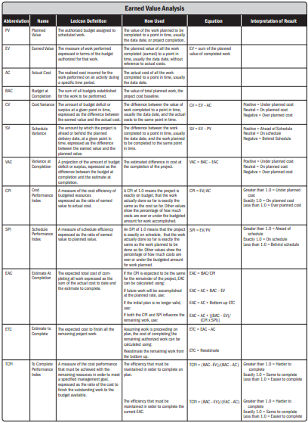

**7.4.2.5 Phần mềm Quản lý dự án**

Phần mềm quản lý dự án thường được sử dụng để giám sát ba chiều EVM (PV, EV, và AC), để hiển thị các xu hướng đồ họa, và để dự báo một phạm vi có thể kết quả dự án cuối cùng.

**7.4.2.6 Phân tích dự trữ**

Trong thời gian kiểm soát chi phí, phân tích dự trữ được sử dụng để theo dõi tình trạng các khoản dự phòng và quản lý dự án để xác định xem những dự trữ vẫn còn cần thiết hoặc nếu dự trữ bổ sung cần phải được yêu cầu. Khi làm việc trên dự án tiến triển, các khu bảo tồn có thể được sử dụng theo quy hoạch để trang trải các chi phí của sự kiện giảm thiểu rủi ro hay sự kiện khác. Hoặc, nếu các sự kiện rủi ro có thể xảy ra không xảy ra, các khoản dự phòng không sử dụng có thể được gỡ bỏ từ ngân sách dự án giải phóng nguồn lực cho các dự án hoặc các hoạt động khác. phân tích rủi ro bổ sung trong dự án có thể cho thấy một nhu cầu để yêu cầu dự trữ thêm được thêm vào ngân sách dự án. Quản lý và dự trữ được đề cập chi tiết hơn trong mục 7.2.2.6.

**7.4.3 Kiểm soát chi phí: kết quả đầu ra**

**7.4.3.1 Làm việc Thông tin Performance**

Các tính toán CV, SV, CPI, giá trị SPI, TCPI, và VAC cho các thành phần WBS, đặc biệt là các gói công việc và các tài khoản kiểm soát, là những tài liệu và thông tin cho các bên liên quan.

**7.4.3.2 Dự báo chi phí**

Hoặc là một giá trị EAC tính hoặc một giá trị EAC dưới lên là tài liệu và thông báo cho các bên liên quan.

**7.4.3.3 Yêu cầu thay đổi**

Phân tích hiệu quả dự án có thể dẫn đến một yêu cầu thay đổi để các cơ sở chi phí hoặc các thành phần khác của kế hoạch quản lý dự án. Thay đổi yêu cầu có thể bao gồm các hành động phòng ngừa hoặc khắc phục, và được xử lý để xem xét và bố trí thông qua Thực hiện kiểm soát sự thay đổi tích hợp quy trình (mục 4.5).

**7.4.3.4 Cập nhật Kế hoạch Quản lý dự án**

Các yếu tố của kế hoạch quản lý dự án có thể được cập nhật bao gồm, nhưng không giới hạn:

• Chi phí cơ bản. Thay đổi để các cơ sở chi phí được kết hợp để đáp ứng với những thay đổi đã được phê duyệt trong phạm vi, nguồn lực hoạt động, hoặc dự toán. Trong một số trường hợp, phương sai chi phí có thể rất nghiêm trọng mà một đường cơ sở chi phí sửa đổi là cần thiết để cung cấp một cơ sở thực tế để đo lường hiệu suất.

• Kế hoạch quản lý chi phí. Những thay đổi trong kế hoạch quản lý chi phí, chẳng hạn như thay đổi để kiểm soát ngưỡng hoặc mức quy định độ chính xác cần thiết trong việc quản lý chi phí của dự án, được kết hợp để đáp ứng những phản hồi từ các bên liên quan.

**7.4.3.5 Tài liệu Dự án cập nhật**

Các tài liệu dự án có thể được cập nhật bao gồm, nhưng không giới hạn:

• Dự toán, và

• Cơ sở của dự toán.

**7.4.3.6 Tổ chức tài sản Quy trình cập nhật**

Quá trình tài sản của tổ chức có thể được cập nhật bao gồm, nhưng không giới hạn:

• Nguyên nhân chênh lệch,

• Hành động khắc phục được lựa chọn và lý do,

• cơ sở dữ liệu tài chính, và

• Các loại bài học kinh nghiệm từ việc kiểm soát chi phí dự án.